Задания для группы ДГ-195

Живопись:

24 марта 2020 г.
Драпировка. Проработка складок. Полная палитра.
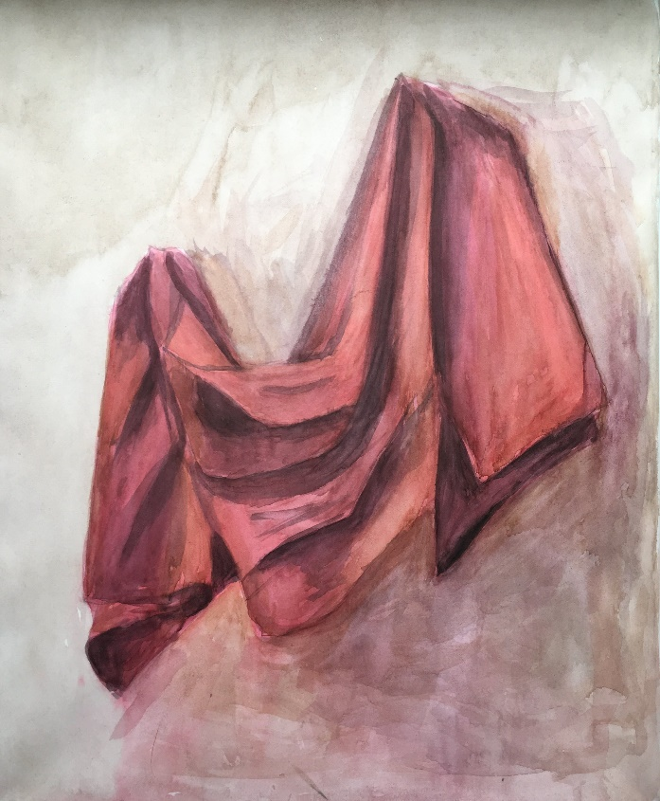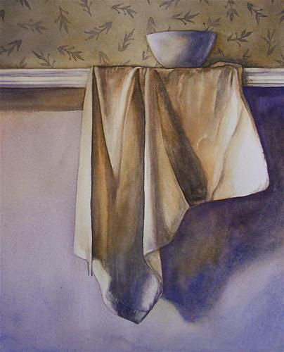

31 марта 2020 г.
Простой бытовой геометрический предмет с драпировкой и фруктами. Полная палитра.

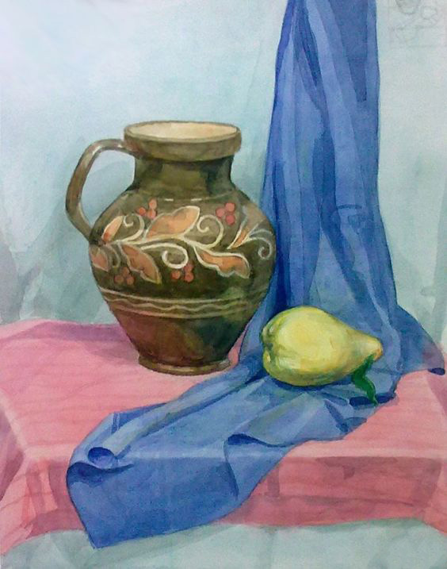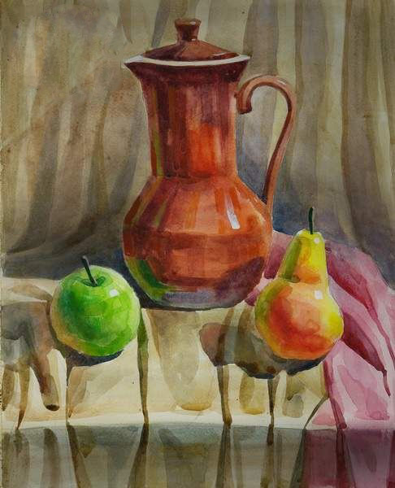

7 апреля 2020 г.
Натюрморт с драпировкой. Полная палитра.
